\***Các thẻ trong HTML**

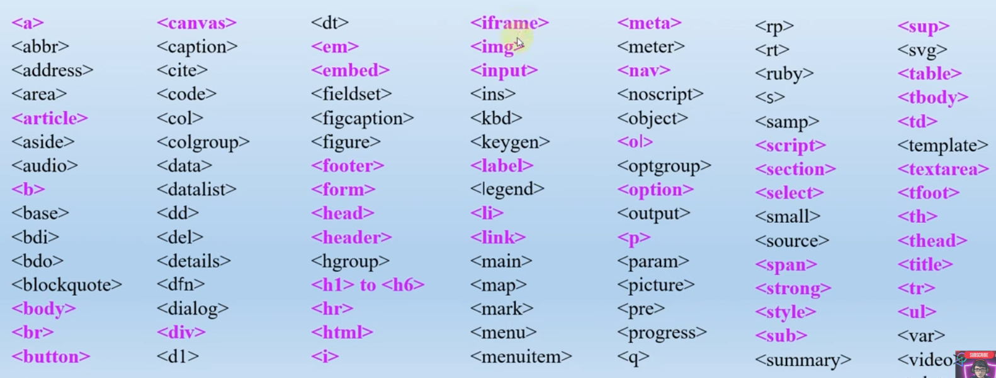

_Cấu trúc của 1 HTML:

+)DOCTYPE

+)thẻ <html></html>(chỉ khai báo 1 lần duy nhất)

+)thẻ <head></head> (chứa thông tin về trang web nhưng ko hiển thị trực tiếp cho người dùng)

+)thẻ <body></body>

_Thẻ <meta/> là 1 thẻ tự đóng

_Thẻ <br> - break : Phá vỡ hoặc ngắt dòng

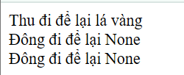

_Thẻ <hr> horizontal rule – tạo đường kẻ ngang

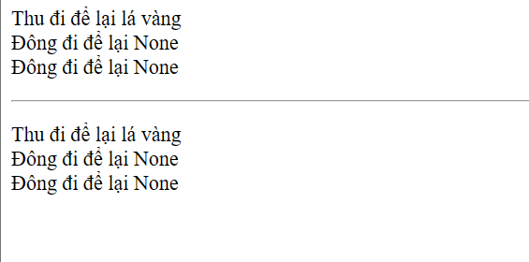

_Thẻ<b> (in đậm), Thẻ <i> in nghiêng, Thẻ<u> gạch chân. Ngoài ra có thể kết hợp các thẻ lại với nhau

 <p>

      <i><b>Thu đi để lại lá vàng</b></i><br/>

      Đông đi để lại None<br/>

      Đông đi để lại None<br/>

    </p>

_Thẻ list: <ul> - unorder-list: ko thứ tự, <ol> -orderlist, <li> là thẻ con trực tiếp của <ul>,<ol>

<ul>

      <li>Item 1</li>

      <li>Item 2</li>

      <li>Item 3</li>

    </ul>

    <ol>

      <li>Item 1</li>

      <li>Item 2</li>

      <li>Item 3</li>

    </ol>

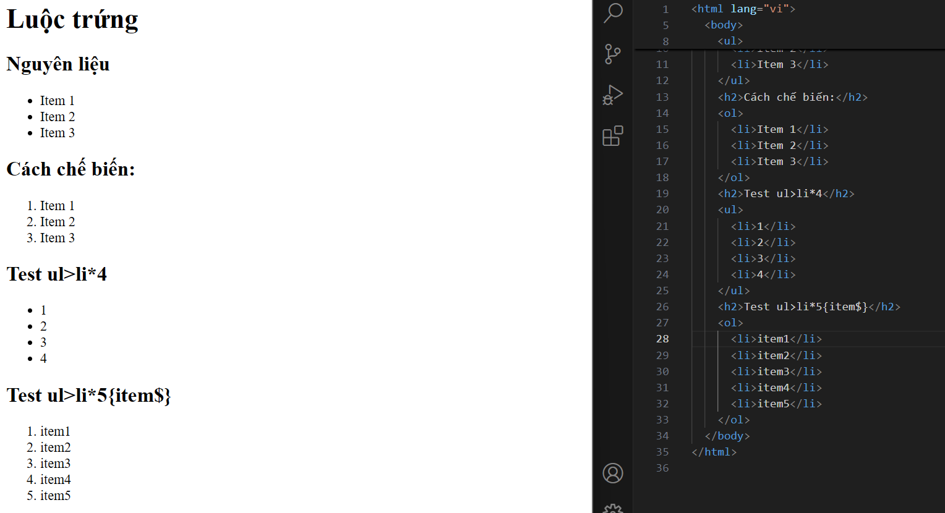

_Thẻ <ol> với type <ol reversed>, <ol type = “I”>

_Thẻ <ol> <li> <ul> lồng nhau

_Thẻ <a> (anchor)

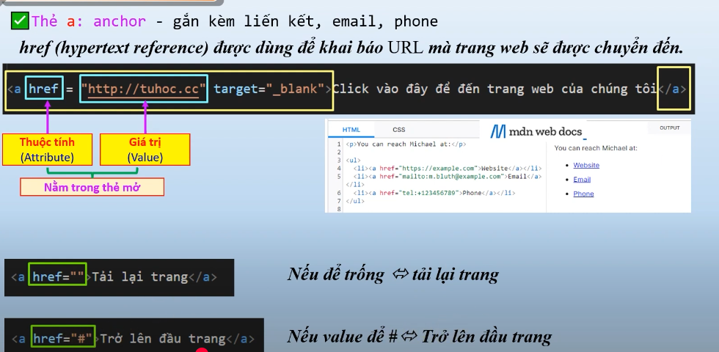

_Thêm target = “_blank” tức là chuyển trang mới ko đè lên trang cũ

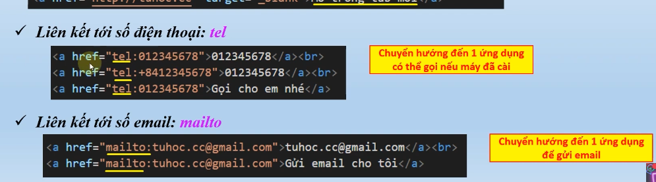

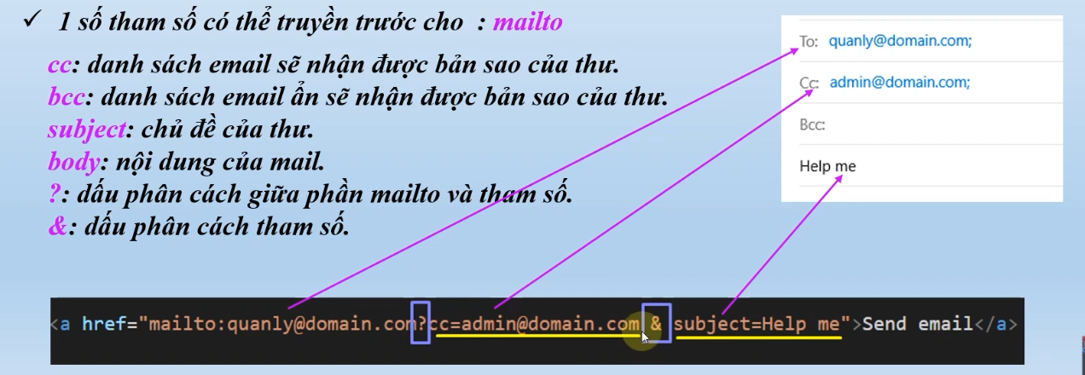

_cc cho nhiều người thì sẽ ngăn cách bởi dấu “,”.Ví dụ:

    <a href="mailto:quanghung@gmail.com?cc=admin@gmail.com,admin2@gmail.com&subject=Fuckkk youuuu&Bcc=admin@gmail.com">Gửi for me</a>

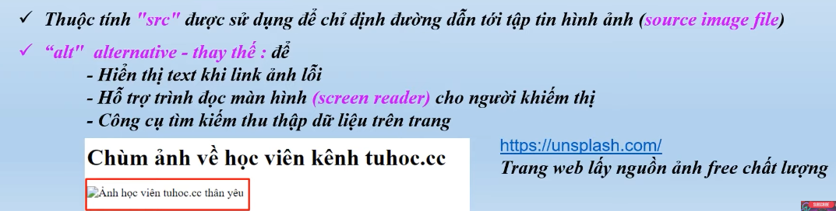

_Ví dụ:  <img src="img/coffee2.png" alt="Ảnh thử nghiệm" width="300" height="200">

\***Tiện ích có thể tải trên Visual Studio Code**

+) Live server Preview, Prettier, Auto Rename Tag, HTML to CSS autocompletion

_Cách dùng Live server Preview( Press F1- type “Show Live Server Preview”)

*Đường dẫn trong HTML

_Nếu cùng cấp thì “./img/girl.jpg” có thể lấy được

_Lấy thư mục trên 1 cấp”../boy.jpg”

_Đường dẫn tuyệt đối”/” nó sẽ bắt đầu từ thư mục gốc

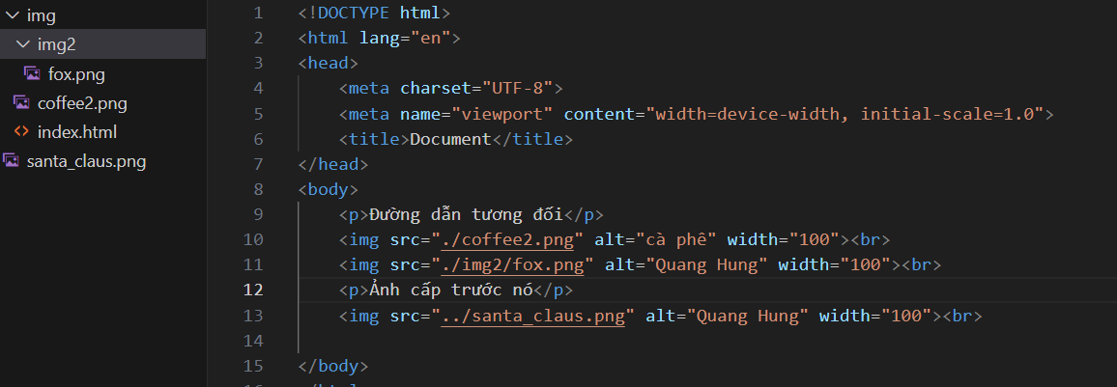

*Multi Page website

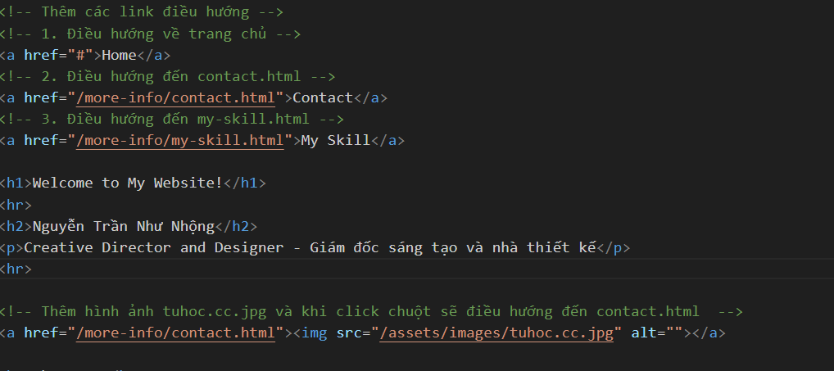

**\*HTML Entity (Kí tự đặc biệt và biểu tượng)**

_Tra bảng mã: htmtl entity

<p>Chúng ta sử dụng thẻ &lt;h1&gt; &lt;h1&gt;</p>

    <p>&copy; Copyright2023</p>

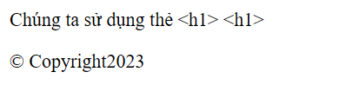

_&lt = “<”, &gt = “>”

_Chuyển kí tự đặc biệt nhanh dùng Code Beauty -> search HTML Escape Unescape

_Thẻ <pre> : Giữ nguyên đoạn văn bản, thẻ <p> thì chỉ giữ 1 dấu cách

_Thẻ <code>

_Hightlight Code:

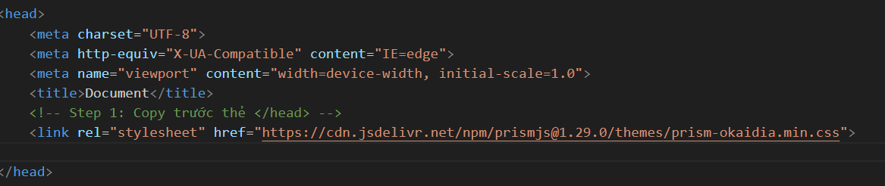

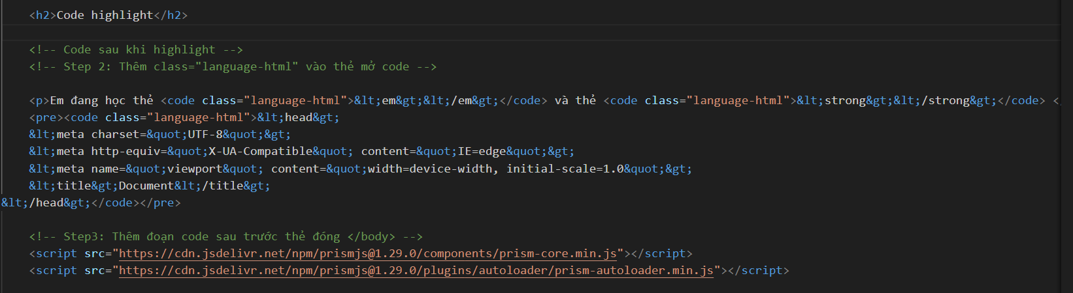

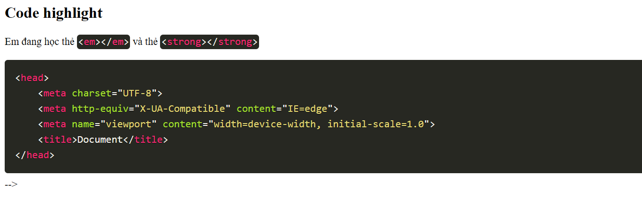

*HTML Table

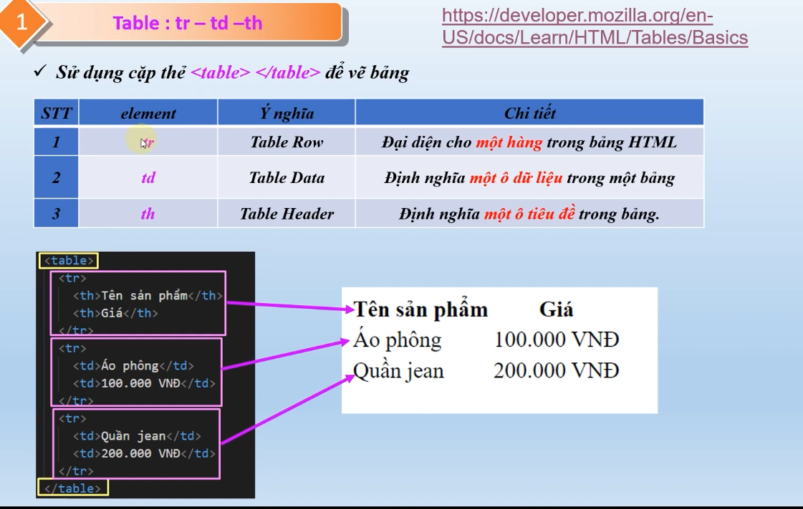

_Thẻ: <tr> (table row: 1 hàng), <td>(table data:1 ô dữ liệu), <th>(table header: 1 ô tiêu đề)

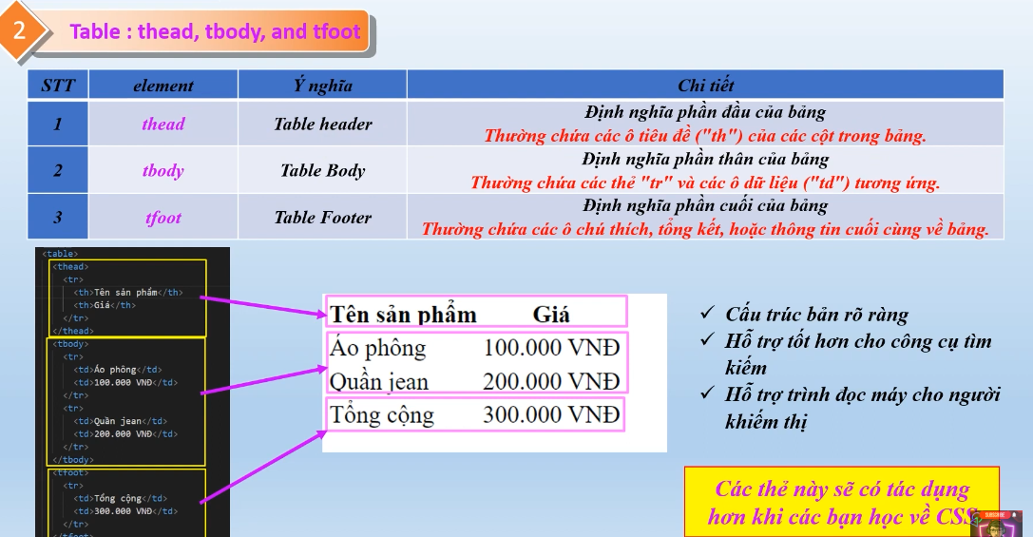

_ Sử dụng Colspan và Rowspan trong HTML

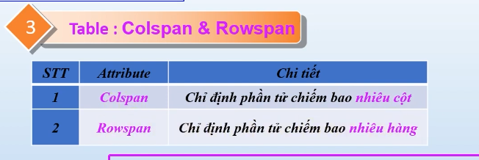

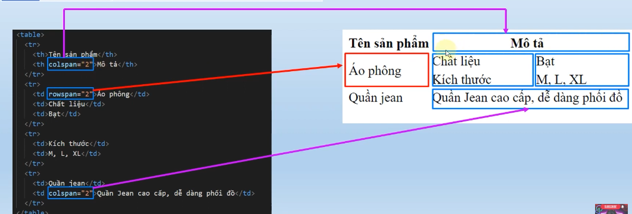

_Gõ nhanh thead>tr>th*4

*CSS cơ bản

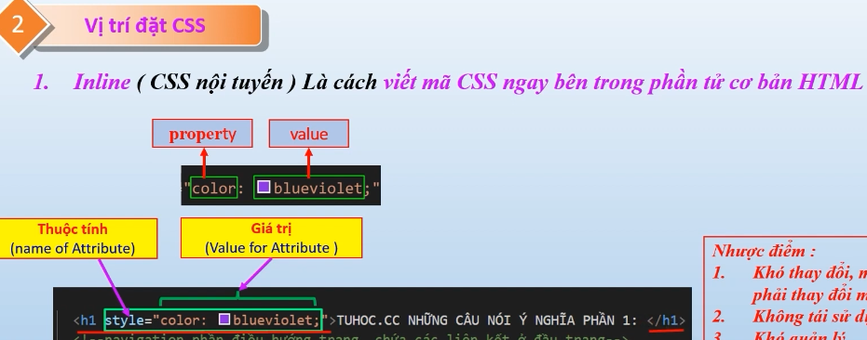

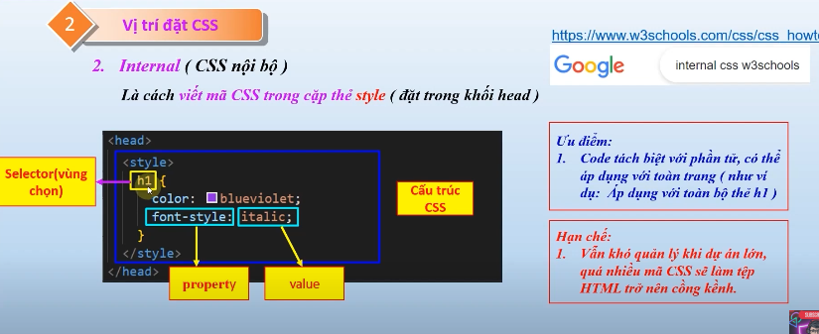

3. css bên ngoài

<link rel="stylesheet" href="style.css">

_độ ưu tiên css: inline>Internal=External.Cái viết sau sẽ ghi đè cái viết trước

*Các thuộc tính cơ bản

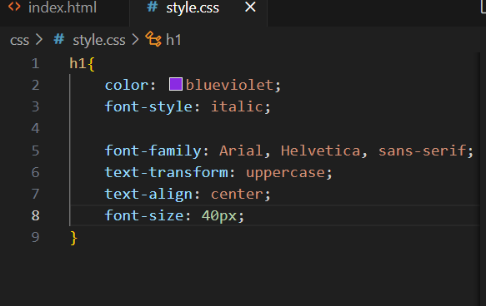

_opacity(Quy định độ trong suốt), display(hiển thị),visibility

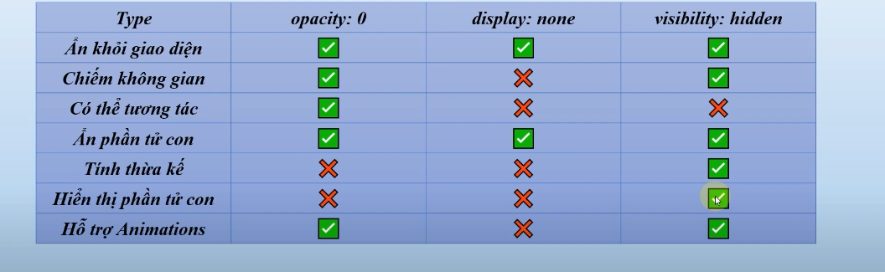

+)display :none.Biến mất không gian nó chiếm

_Tính kế thừa của visibility:

body{

    background-image: url("/bear.png");

}

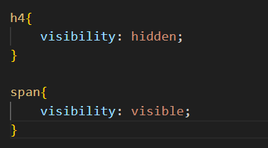

<h4>Bạn có <span>Hưng</span>ái gì</h4>

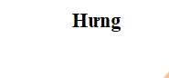

_Ví dụ:

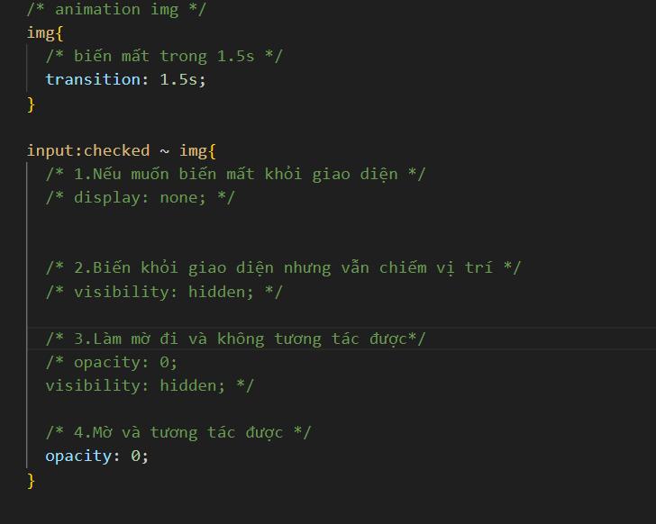

<input type="checkbox"> Click vào em đi đừng sợ <br>

*favicon-icon cho trang

<link rel="shortcut icon" href="https://static.xx.fbcdn.net/rsrc.php/yT/r/aGT3gskzWBf.ico" type="image/x-icon">

26. CSS Prefix - Tăng cường tương thích đa trình duyệt cho website _caniuse.com

<https://autoprefixer.github.io/>

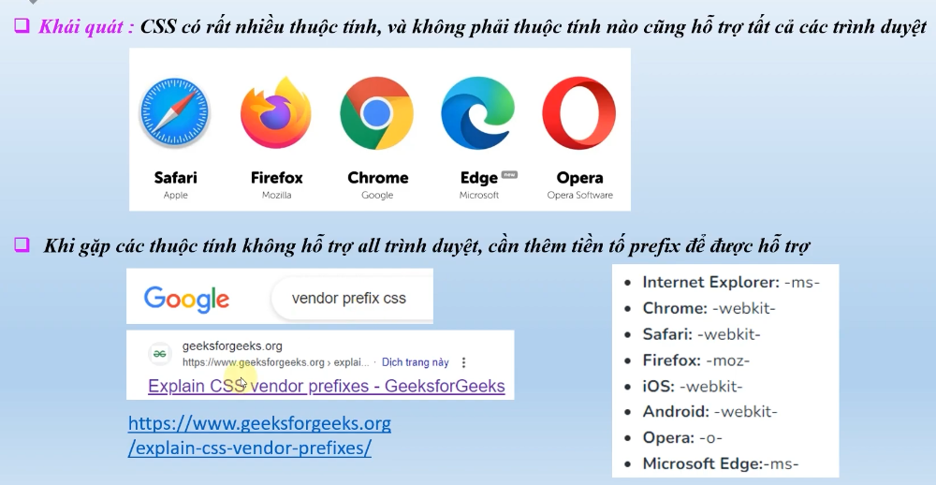

*Các form trong HTML

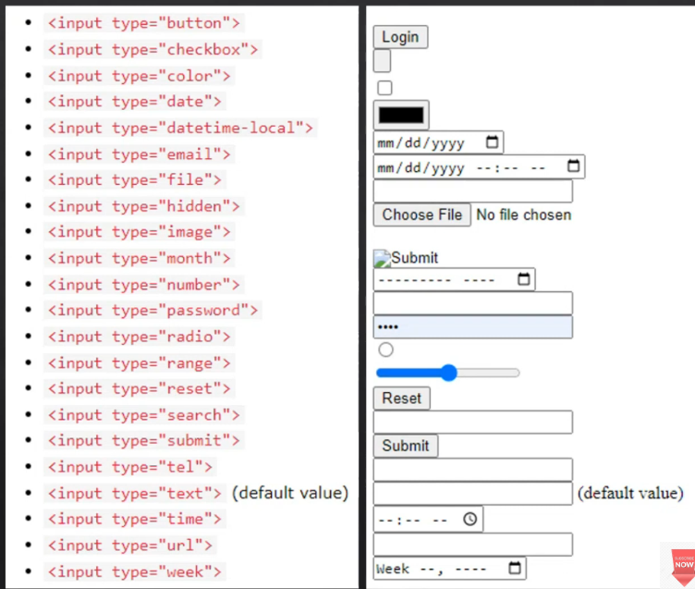

_chú ý type = submit vs type = button

_Để cho radio chỉ chọn 1 thì cần name giống nhau

 <input type="radio" name = "gender"> male

                  <input type="radio" name = "gender"> female

_Tạo giống spiner trong android:

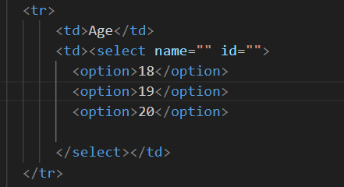 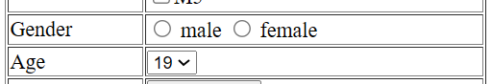

_placeholder ~ hint trong android

*Form control

<textarea name="question" cols="30" rows="10"></textarea>

_hidden: form ẩn những vẫn sẽ gửi đi

<p>

        <input type="hidden" name="111" value="1123">

      </p>

_fieldset và legend: fieldset là để gộp vào và legend là tiêu đề

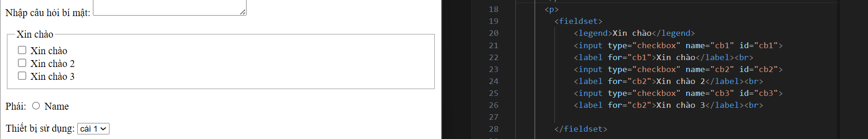

*các thẻ và thuộc tính thường dùng:

_id(unique), class(có thể giống nhau) để định dạng cho css hay javascript

_inline element: <a> <b> <em> <img>

_thẻ div: nhóm các phần từ lại 1 khối

_thẻ span: nhóm dữ liệu thành 1 dòng

_iframes: nhúng 1 web khác vì dụ như gg map

_thẻ mete liệt kê thông tin về font chữ, robot, key word…

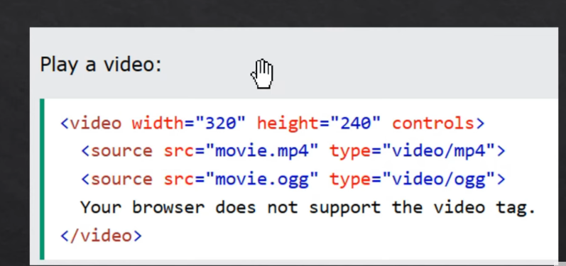

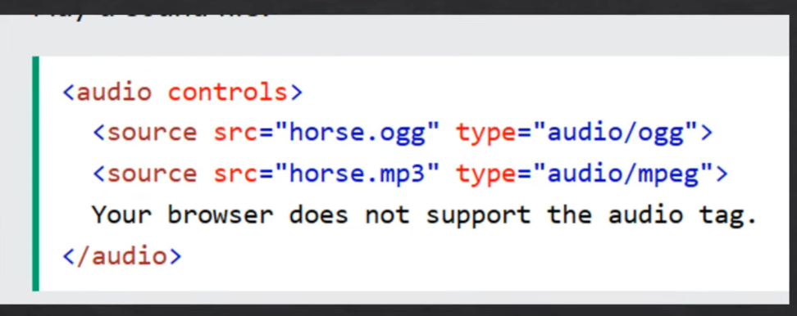

_thẻ <nav> là thẻ điều hướng trong trang cục bộ

<nav id="navbar">

          <header>lap trinh web</header>

          <a href="#Xin_chao_1" class="nav-link">Xin chao 1</a>

          <a href="Xin_c" class="nav-link">Xin chao 2</a>

          <a href="Xin_c" class="nav-link">Xin chao 3</a>

          <a href="Xin_c" class="nav-link">Xin chao 4</a>

          <a href="Xin_c" class="nav-link">Xin chao 5</a>

        </nav>

Với id của section: id = “Xin_chao_1” thì href=”#Xin_chao_1” để điều hướng tới đó.

*media trong css:

@media (max-height: 600px){

    .main-section {

        font-size: large;

    }

}

* Các bộ chọn(CSS Selectors)

*{

} -> toàn bộ phải theo

_Có những đặc biệt như h1,h2 thì phải theo h1,h2 này

p b{

    color: brown;

}

* Nghĩa là con cháu của p thì phải chuyển theo và p giữ nguyên

“#” dành cho id, “.” Là class

span.content1{

    color: aqua;

    font-size: large;

}

* Những thẻ span có class=”content1”

_opaccity: 0.5; thì giống với rgba(0,0,0,0.5); -> độ trong suốt

-HSL(hue,saturation,lightness)->(màu sắc,độ bão hòa, độ sáng), hsla(…, anpha): anpha là độ trong suốt

-font-weight: in đậm(bold|normal), font-style: kiểu chữ, text-transform: (uppercase|lowercase|capitalize)

-text-decoration:

-word-spacing: xác định khoảng cách giữa các từ trong văn bản

-vertical-align:

-text-shadow: tạo hiệu ứng đổ bóng

text-shadow:2px 1px 3px #3D3D3D;

text-shadow: h-offset v-offset blur color;

blur: độ mờ, color: màu

h-offset: đổ theo chiều ngang, v-offset thì đổ theo thằng đứng

-p:first-line{

Tùy chỉnh với dòng đầu tiên

}

-p:first-letter{

Tùy chỉnh với chữ đầu tiên

}

-a:link{}: định dang link mà người dùng chưa từng click chuột vào

-a:visited{}: định dạng mà người dùng đã từng nhấp chuột vào liên kết đó

:hover : Được kích hoạt khi con trỏ chuột đi vào phần tử

a:hover{

    text-decoration: underline;

}

:active: phần tử đang trong trạng thái được nhấn hoặc kích hoạt

:forcus:phần tử trong trạng thái đc tập trung, người dùng truy cập vào phần tử bằng bàn phím hoặc trình duyệt

*DOM

- Document.querySelector(‘p’): chỉ trả về element đầu tiên, querySeletorAll: sử dụng lựa chọn tất cả(nhiều), hỗ trợ css selector

- getElementById: trả về element đầu tiên

- getElementsByTagName,getElementsByClassName: HTMLCollection(danh sách các phần tử), ko hỗ trợ css selector

- getElementsByTagName()[0]: lấy element đầu tiên

-querySelectorAll(‘.heading’): NodeList()

-document.forms: HTML Collection form

-element.attribute: goi ra thuoc tinh

- innerText: text hien thi tren trinh duyet, textContent: text trong html

- innerHTML: thêm element có attribute vào elemnt khác